ЭТО МУЗЫКА
Музыка Л.Марченко
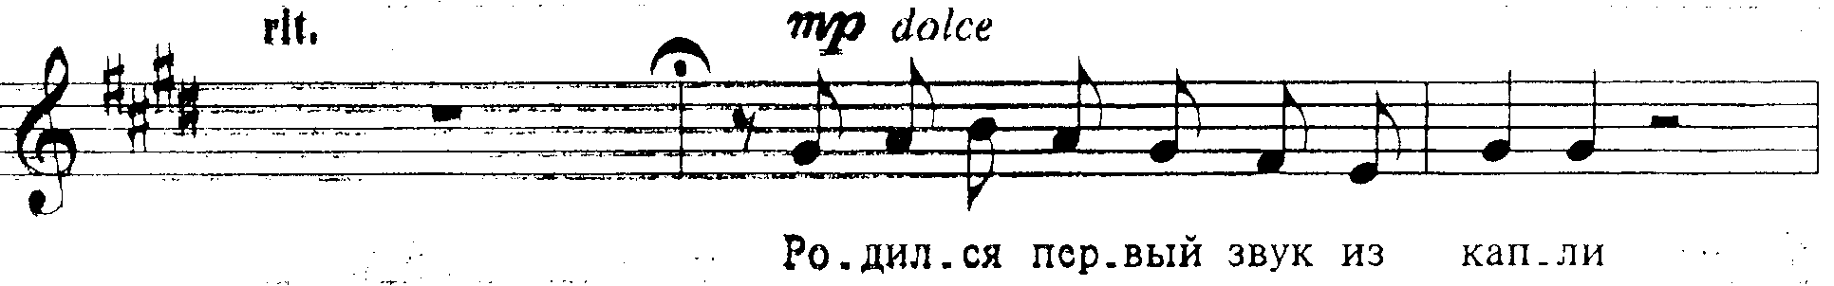
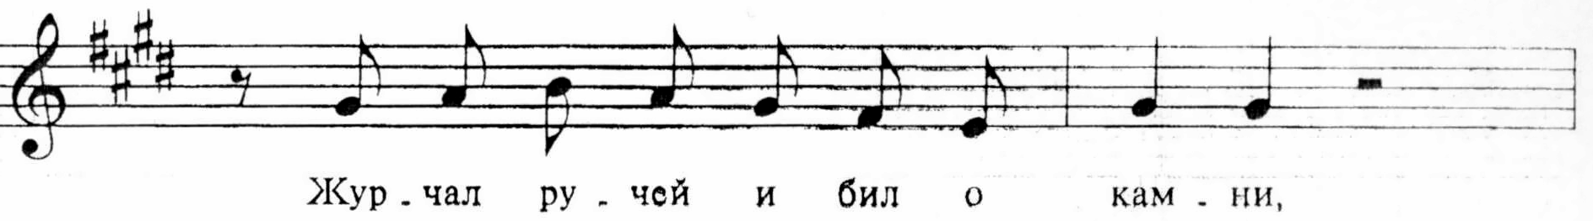
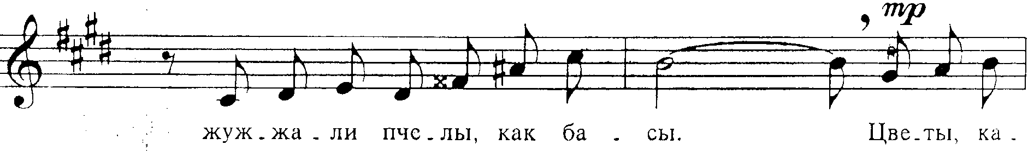
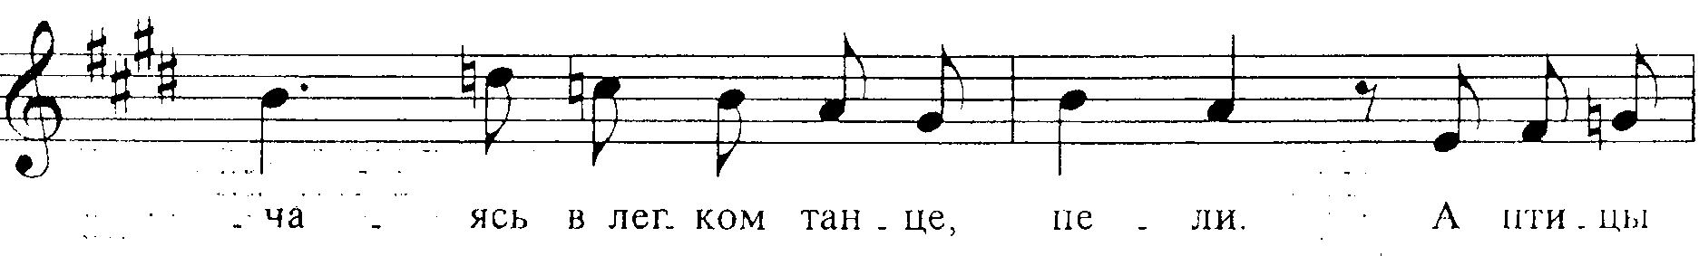
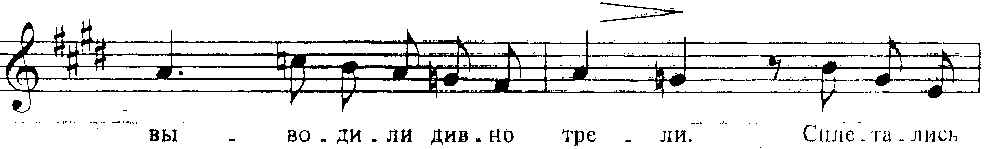
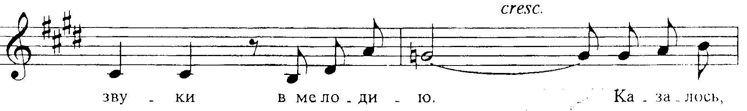
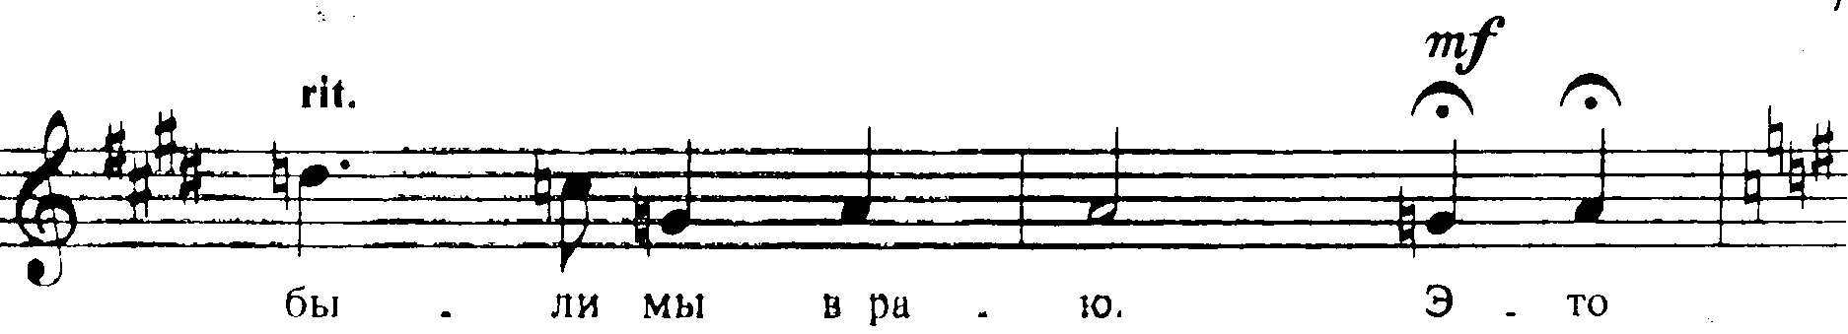
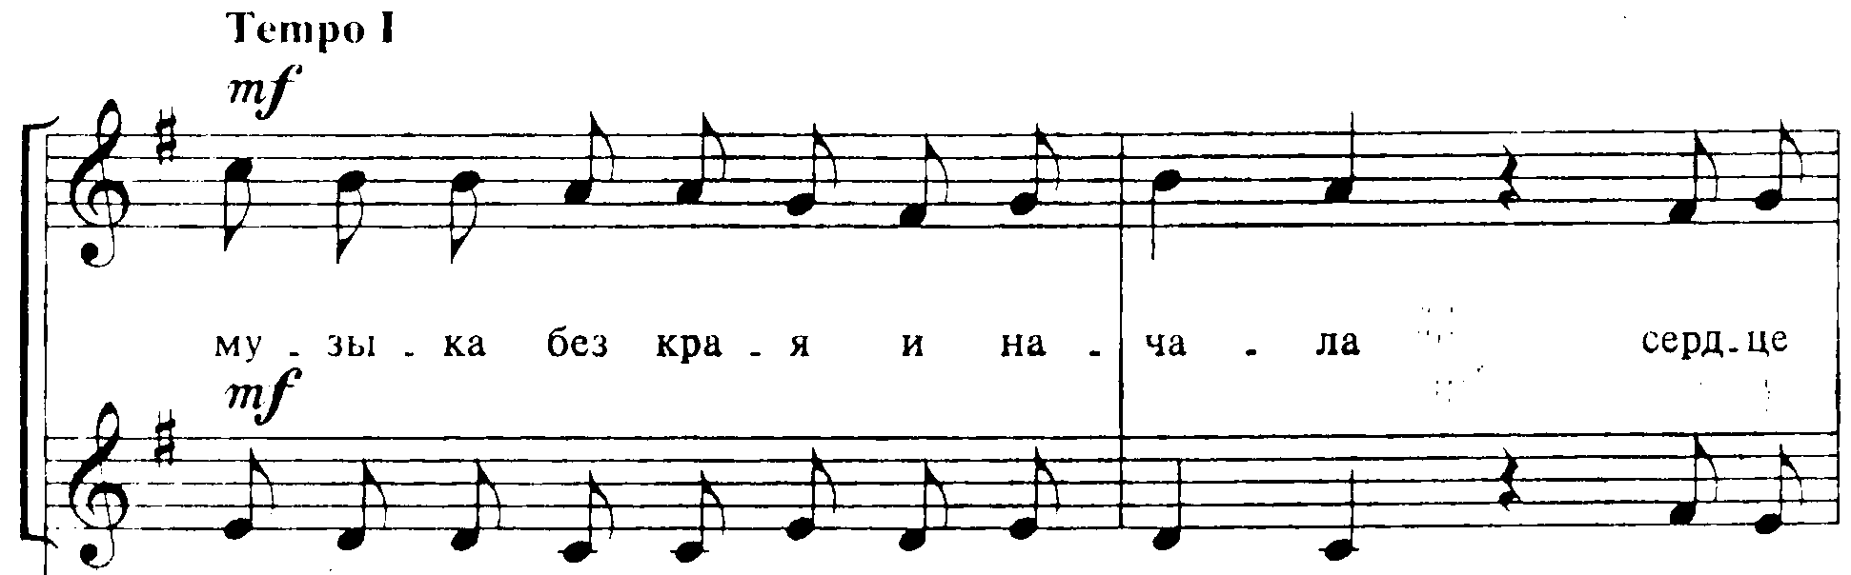

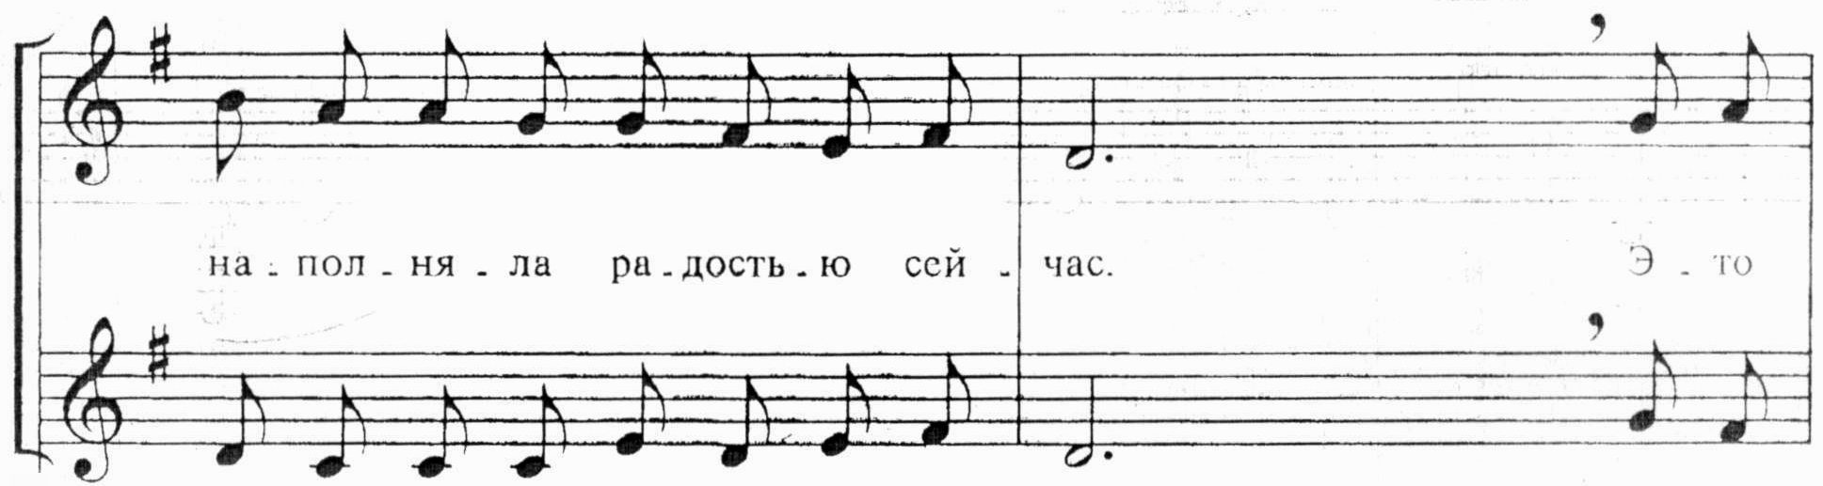
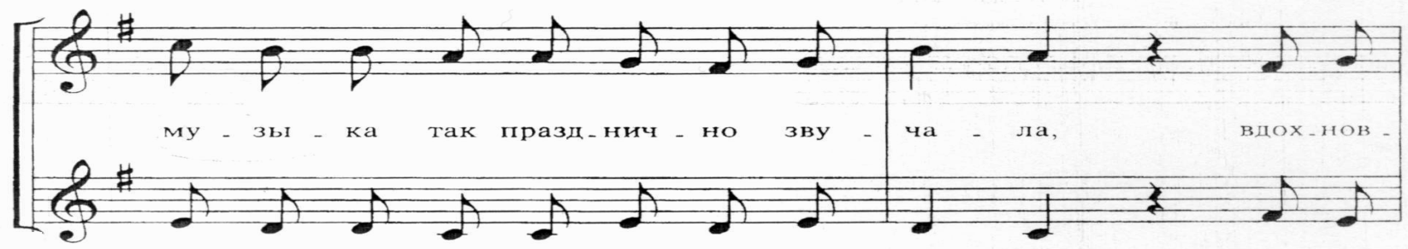
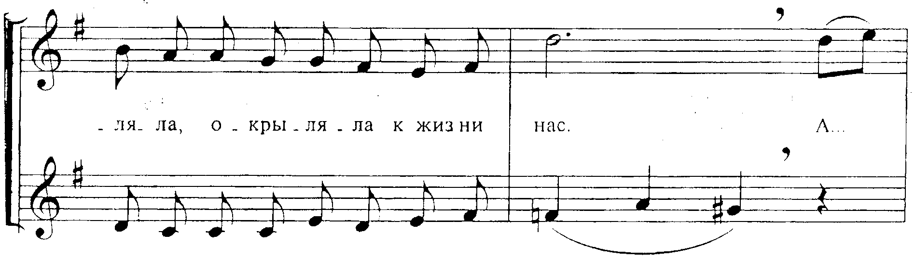
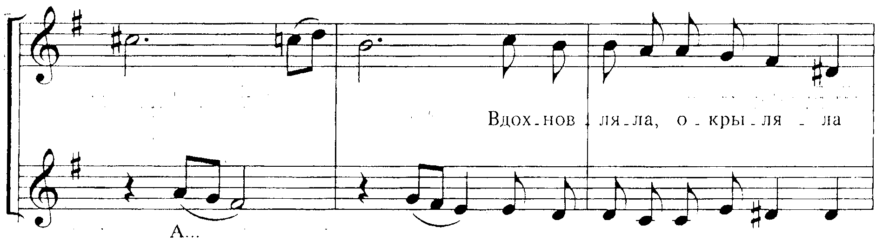
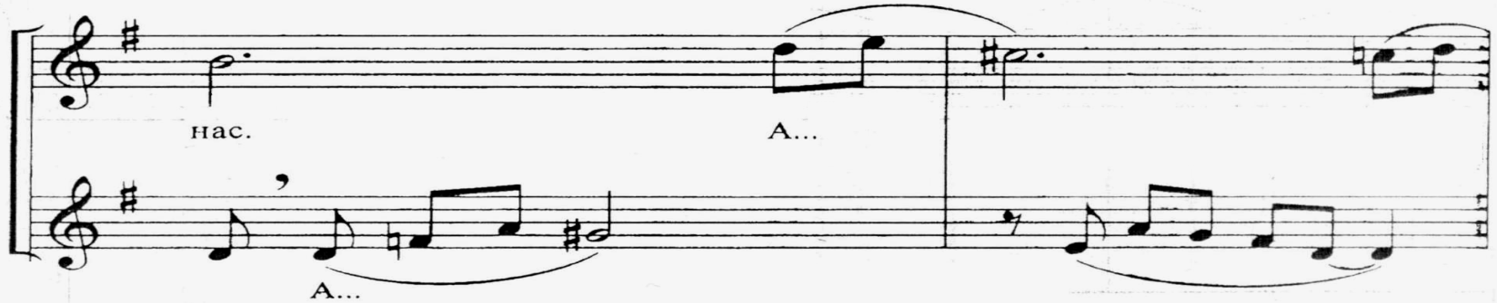
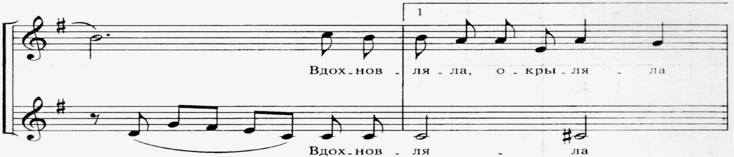
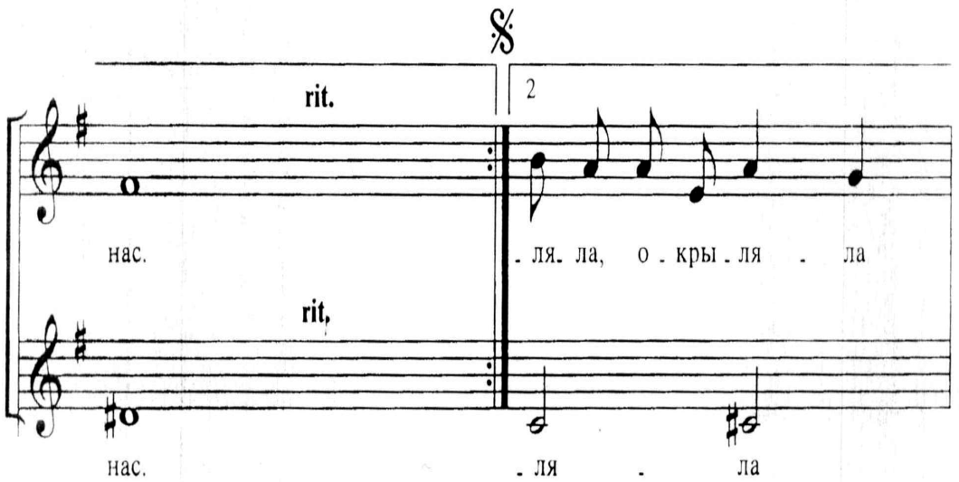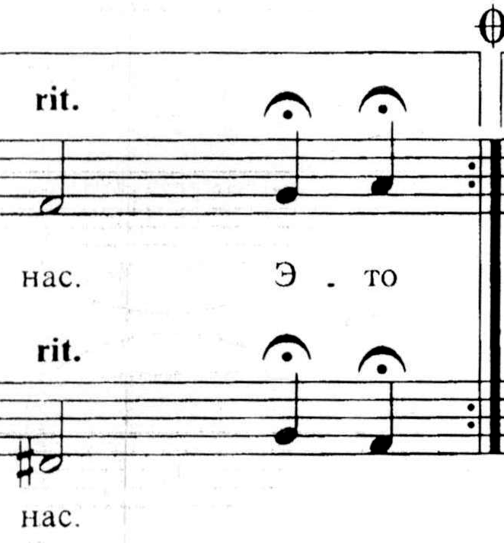

2. В печали, в радости, в разлуке  Мы слышим, музыка, тебя.  Прекрасны вечно эти звуки.  Как облака, как свет огня. | Лишь прикоснется эта чудо-птица –  Душа к тебе, о музыка, стремится.  Испить источник великих сил.  Чтоб каждый в мире повторил.

